Jaarplan K-EET regio Zuid Holland 2024 [CONCEPT]
d.d. 3 mei 2024
1. Inleiding
K-EET staat voor landelijke Ketenaanpak EETstoornissen bij jongeren met als speerpunten: eerdere herkenning van problematiek, beter begrip en effectieve behandeling o.b.v de zorgstandaard. K-EET is zowel landelijk als regionaal in netwerken georganiseerd om laagdrempelig (top) kennis en expertise voor kinderen, jongeren, volwassenen, naasten en (zorg)professionals beschikbaar te maken. Waarbij samenwerking in de keten verplaatst van doorverwijzen richting aanschuiven, samenwerken en versterken.

2. Start K-EET regio Zuid-Holland: 2021 - 2023

Sinds 2021 is in de regio Zuid-Holland via het K-EET netwerk gewerkt aan het versterken van de ketensamenwerking rondom eetstoornissen bij jongeren. Een belangrijke spil daarin is het regionale kernteam, dat bestaat uit vertegenwoordigers van de gespecialiseerde behandelinstellingen, de verschillende perspectieven uit de keten (kinderarts, JGZ, huisarts) en een ervaringsdeskundige. Het kernteam wordt ondersteund door een procesbegeleider. In bijlage 1 zijn de leden van het kernteam terug te vinden.
Het kernteam komt ongeveer elke 6 weken online bij elkaar, bespreekt dan de actualiteiten en de voortgang van de actiepunten. Per thema/actiepunt worden werkgroepen samengesteld, waarbij ook specialisten en ervaringsdeskundigen van buiten het kernteam worden betrokken.
In onderstaande tekst is beschreven wat tot nu tot bereikt is en wat nog ontwikkel- en aandachtspunten in de regio Zuid-Holland zijn rondom ketenaanpak eetstoornissen bij jongeren.
2.1 Regionale samenwerking
In de eerste fase is gewerkt aan het in kaart brengen van de regio rondom de behandeling van eetstoornissen en het versterken van de regionale samenwerking, zoals opgesteld in het eerste plan voor de regio. Er is ingezet op versterken van de samenwerking tussen de gespecialiseerde instellingen onderling, o.a. via het GLOW (gedeeld lastenoverleg wekelijks), als ook met kinderartsen/ziekenhuizen en met het Bovenregionale Expertisenetwerk (BREN) en de regionale experttafels(RET). Paragraaf 2.5 gaat verder in op de samenwerking met BREN en de RET’s. Via deelname aan Beter-Keten is in de regio Rotterdam-Rijnmond het proces rondom verwijzen en samenwerken tussen somatisch en psyche in kaart gebracht en zijn nadere afspraken gemaakt over samenwerking.
Er is ingezet op versterken van de kennis en samenwerking in de regio via verschillende (online) scholingsmomenten, gebaseerd op de zorgstandaard en de regionale verwijskaart.
Ook stellen de leden van het kernteam zich beschikbaar om advies te geven bij casuïstiek, waarbij regionale samenwerking van belang is. Voor algemene vragen over eetstoornissen is de landelijke KEET-i telefoon lijn beschikbaar.
In 2023 is meegewerkt aan een werkbezoek van kamerlid Vicky Maeijer, dat zich nader wilde informeren over de zorg rondom eetstoornissen bij jongeren. Het bezoek vond plaats bij GGZ Rivierduinen Eetstoornissen Ursula en Curium LUMC. Leden van het kernteam en een ervaringsdeskundige jongere en ouder hebben presentaties gegeven en zijn in gesprek gegaan met het kamerlid.
2.2 Versterken 1e lijn: regionale verwijskaart en (opname) webinar
Voor het versterken van de samenwerking met de 1elijns zorgprofessionals is een regionale verwijskaart voor eetstoornissen bij jongeren door het kernteam ontwikkeld. Het doel van de verwijskaart is betere signalering en tijdige doorverwijzing te ondersteunen met overzichtelijke stappen en verwijzingen naar informatie en tools vindbaar via internet en een overzicht van regionale gespecialiseerde behandelaren voor advies. De regionale verwijskaart vraagt een 1-2 jaarlijkse update en is inmiddels te vinden op de website van brenzh.nl/k-eet.
Als vervolg hierop is in het najaar van 2023 een webinar georganiseerd over tijdig herkennen, doorverwijzen en samenwerken met ketenpartners en ouders voor eerste lijn zorgprofessionals. De regionale verwijskaart is daarbij als rode draad gebruikt. Dit webinar was succesvol bijgewoond door ruim 70 verschillende professionals, waaronder ook Jeugdzorgmedewerkers. Om eerstelijns zorgprofessionals continu toegang te kunnen geven tot deze kennis is besloten het webinar professioneel op te nemen en via internet toegankelijk te maken. Deze filmopname zal in het voorjaar van 2024 verspreid worden.
Het bereiken van de eerstelijn, vooral de categorie huisartsen/POH-GGZ, die mogelijk een paar keer per jaar met een jongere met eetstoornis te maken krijgen, is nog een uitdaging en aandachtspunt. De jeugdgezondheidszorg heeft daarnaast ook een belangrijke rol bij vroegsignalering en tijdig doorverwijzen. De verschillende JGZ organisaties in Zuid-Holland zijn in 2022 in kaart gebracht en benaderd. De contacten zullen in 2024 opnieuw versterkt worden, met het opgenomen webinar en de regionale verwijskaart als rode draad.
2.3 Wachttijd

Vibes
Om de wachttijd te verkorten hebben twee s-GGZ instellingen (Erasmus Medisch Centrum, GGZ Rivierduinen eetstoornissen Ursula) een pilot rondom vroegsignalering en verkorte behandeling gedaan (VIBES). Pedagogisch sterke ouders worden daarbij een verkort traject aangeboden. De resultaten zijn veelbelovend, uitwerking in een artikel volgt nog.
Filmpjes
Een ander initiatief rondom omgaan met wachttijd en ondersteunen van ouders in het omgaan met eetstoornissen van hun kind, zijn filmpjes die in de regio Zuid-Holland ontwikkeld zijn in 2022 en 2023. Deze gaan over het herkennen van de eetstoornis bij je kind en het gesprek aangaan en tips voor omgaan met moeilijke (eet)momenten. Ook over het herkennen van ARFID en het omgaan met ARFID tijdens de wachttijd zijn filmpjes gemaakt, in samenwerking met K-EET regio Oost Brabant en Limburg (Herkennen van ARFID bij je kind en Wachtkracht voor ARFID). De filmpjes zijn terug te vinden op de Firsteetkit (> zie pagina “Iemand steunen”) en het youtubekanaal van Firsteetcast. De filmpjes worden als tips meegegeven aan ouders door kinderartsen en behandelaren van sGGZ instellingen, o.a om te ondersteunen bij de wachttijd. Ook Jeugdzorg medewerkers geven aan de filmpjes handig te vinden voor hun praktijk.
Samenwerking basis-GGZ
Verder is het afgelopen jaar in kaart gebracht en met elkaar gedeeld hoe de verschillende instellingen in de regio Zuid-Holland omgaan met wachttijd en het ontstaan van een crisis gedurende de wachttijd. Als vervolg hierop wordt met een werkgroep onderzocht hoe beter samengewerkt kan worden met de basis GGZ in de wachttijd-periode.

2.4 Herstelinitiatieven
De regio Zuid-Holland heeft twee fysieke locaties voor herstelinitiatieven: Stichting Jij in Rotterdam en Leontienhuis in Zevenhuizen. Daarnaast is de landelijke organisatie St Kiem ook relevant voor de regio, met zowel online als fysiek aanbod voor ouders/naasten en scholing voor professionals. In de beginfase van K-EET Zuid-Holland is geïnvesteerd in het overzichtelijk maken van het aanbod van de verschillende herstelinitiatieven en afstemming onderling.
In 2023 is onderzocht hoe de financiële basis van de herstelinitiatieven in de regio en St. Kiem versterkt kan worden. De IZA gelden geven in sommige gemeentes mogelijkheden (Midden-Holland bijvoorbeeld), maar helaas niet in Rotterdam.
De herstelinitiatieven gaan het komende jaar met VWS in gesprek over de mogelijkheden voor een landelijke instellingssubsidie. Ook wordt in landelijk verband van herstelinitiatieven gewerkt aan een kwaliteitskader.
Momenteel ondersteunt St Jij PsyQ in de nazorgfase. Leontienhuis stemt verdere samenwerking af met Rivierduinen.
2.5 Samenwerking met Bovenregionaal Expertise netwerk (BREN), Regionale Expert Tafels (RET) en Jeugd & opvoedhulp (J&O)
Sinds 2022 zijn er kortere lijntjes met het BREN en vertegenwoordigers van het kernteam. Hiermee zijn stappen gezet om regionale casuïstiek eerder op regionaal niveau te bespreken en kan er beter gezamenlijk naar oplossingen worden gezocht. Ook sluit de procesbegeleider aan bij de maandelijkse project overleggen van het BREN.

Een belangrijk aandachtspunt in de behandeling van eetstoornissen is ondersteuning door het systeem van de jongere. Daar waar het gezin/systeem onvoldoende in staat is de jongere te ondersteunen in de strijd tegen de eetstoornis, wordt samenwerking met Jeugd en opvoedhulp (J&O) gezocht. Dit is geen vanzelfsprekendheid, omdat de twee werelden van sGGZ en J&O soms verschillen in visie cq protocollen en het momentum van gewenst handelen voor de casus vaak niet aansluit bij de beschikbaarheid van hulp. In het afgelopen periode zijn met behulp van het BREN stappen gezet om elkaar beter te leren kennen en aan de hand van casuïstiek op zoek te gaan naar mogelijkheden om elkaar over en weer te versterken.

Vanuit de J&O aanbieders zijn Jeugdformaat en Enver de organisaties die zich hieraan hebben gecommitteerd. Vanaf 2023 wordt gestreefd naar het vroegtijdig bespreken van een casus van sGGZ in een Regionale Expert Tafel (RET), en niet pas als er crisis is. In het afgelopen jaar is op een aantal plekken samenwerking tot stand gekomen, waarbij korte lijntjes tussen behandelaar en J&O en een dedicated aanspreekpunt vanuit J&O de cruciale factor lijkt te zijn. Ook helpt het als de jongere al in zorg is bij J&O. Afgesproken is het komende jaar hier verder op in te zetten en rond de zomer van 2024 opnieuw te evalueren.

Ook wordt sGGZ bij een casusbespreking in het RET betrokken, op moment dat een eetstoornis mede een onderdeel is van de problematiek. Aandachtspunt hierbij is dat het vaak niet lukt om op korte termijn (cq acuut) een behandelaar vanuit sGGZ aan te laten sluiten bij de casus-bespreking, vanwege agenda-technische beperkingen.

Ambulant team dwangvoeding
Door een aantal leden van het kernteam wordt een pilot voorbereid voor een regionaal ambulant team dwangvoeding, bedoeld om de druk op de vaste verpleegkundigen in de ziekenhuizen te verlichten. Dwangvoeding is een zware maatregel, die conform de richtlijn zo kort als mogelijk wordt ingezet, maar toch vaak een zware tol eist van het afdelingspersoneel.
Om het vaste personeel te ontlasten is het idee in een ziekenhuis een ruimte te huren met beveiliging en ZZP verpleegkundigen. De pilot wordt voorbereid door Rivierduinen en Youz. De businesscase is rond, er wordt nog gezocht naar financiering. Hopelijk kan de pilot in 2024 starten
@Saskia/Sebastian willen jullie dit aanvullen?

Communicatie
Sinds zomer 2023 heeft K-EET regio Zuid-Holland een eigen pagina op de website van BREN-ZH. Hier is een overzicht van de regionale informatie terug te vinden: www.brenzh.nl/k-eet/
E-mailadressen van ketenpartners in de regio worden bijgehouden door de procesleider, via het eigen netwerk en via aanmeldingen voor scholingen. Een aantal keer per jaar wordt een nieuwsbrief verstuurd met ontwikkelingen in de regio of het beschikbaar komen van nieuw ontwikkelde ondersteunend materiaal (filmpjes, verwijskaart, beschikbaarheid van GLOW). Het bereiken van huisartsen is nog een aandachtspunt.

3. Vanuit K-EET landelijk
De ontwikkelingen van K-EET landelijk zijn te lezen via de K-EET pagina op de website van het Kenniscentrum voor Kinder- en Jeugdpsychiatrie: www.kenniscentrum-kjp.nl/keet/
Voor de komende jaren wordt vanuit K-EET landelijk de volgende zaken georganiseerd:
- Aanhoudende beschikbaarheid van de landelijke collegiale advieslijn KEETi voor professioneel advies.
- Aankomende uitbreiding van de informatieve website www.firsteetkit.nl met informatie voor GGZ professionals en diëtisten.
- Verlenging van de subsidie van VWS voor borgen en doorontwikkelen van K-EET activiteiten: K-EET bouwt door. Inzet komende periode op:
  - Verder ontwikkeling netwerkaanpak
  - Verbetering vroegherkenning en vroege behandeling
  - Kennis: ontwikkelen, benutten en beschikbaar stellen, o.a via landelijke aanpak scholing
  - Ook: zorgkaart van Eetstoornissennetwerk.nl prominenter naar voren brengen
- Uitbreiding van LEUKK deelnemers (leren van data) met o.a Youz
- Actief landelijk dwangvoedingsoverleg en nieuwe leidraad

4. Reflectie en prioriteiten in doorontwikkeling 2024 en verder
Na drie jaar werken aan het verder versterken van regionale samenwerking in Zuid-Holland is het goed te kijken naar wat als sterkte punten wordt gezien en wat nog extra aandacht nodig heeft, naast de al lopende ontwikkelingen.
Hiervoor hebben we met het kernteam kort teruggekeken op de afgelopen periode, die in bovenstaand stuk beschreven is.
Als zeer waardevol worden gezien het GLOW en de regionale verwijskaart. Het GLOW omdat hiermee echt de regionale samenwerking versterkt is, behandelaren elkaar beter hebben leren kennen en er nu hele korte lijntjes in en over de regio heen zijn tussen specialisten. Recentelijk is het GLOW uitgebreid met GGZ Delfland en een aantal keren onder de aandacht gebracht van kinderartsen, die op casusniveau kunnen aansluiten.
De regionale verwijskaart biedt voor verwijzers echt handvaten en kan goed gebruikt worden bij het verder versterken van de eerste lijn.
Daarmee is tevens de focus voor de komende periode benoemd: het verder in kaart brengen van het huisartsennetwerk en POH-GGZ, het versterken van de kennis bij deze doelgroep via het opgenomen webinar en versterken van de regionale samenwerking van 1e lijns en ketenpartners rondom eetstoornissen. Vooral de regio Zuid-Holland Zuid is daarin een aandachtspunt, omdat daar geen s-GGZ behandelaar gevestigd is. Des te belangrijker wordt daar de Trias van Psyche-somatiek en diëtetiek om samen te werken gedurende de signalering, wachttijd en behandeling. Huisarts Janine Canoy, recentelijk aangesloten bij het kernteam, gaat hier als kaderarts in de regio Zuid-Holland Zuid mee aan de slag.
De meningen zijn verdeeld over het nut van een fysieke netwerk bijeenkomst in de regio, om de regionale samenwerking te versterken (hoewel dit in sommige andere K-EET regio’s als helpend wordt ervaren, om elkaar beter te leren kennen en kennis te delen). Er wordt door het kernteam meer nut gezien in het beter vindbaar maken van de regionale verwijskaart en het opgenomen webinar voor 1e lijns, o.a. voor huisartsen en JGZ. Mogelijk kan er wel aangehaakt worden op een landelijke bijeenkomst van K-EET landelijk of een netwerk bijeenkomst van het BREN. Een andere optie is om de bijeenkomsten op subregio niveau te organiseren (jeugdhulpregio niveau, zie bijlage 2) en dan als pilot te starten met Zuid-Holland zuid. Dit wordt de komende periode verder uitgewerkt.
Het nut van scholing voor POH-GGZ wordt gezien, maar mogelijk kan daarvoor ook aangesloten worden bij landelijke ontwikkelingen van K-EET. De POH GGZ kan in ieder geval gebruik maken van de regionale verwijskaart, het opgenomen webinar en de filmpjes ontwikkeld voor ouders en naasten.
Een ander aandachtpunt is dat de wachttijden nog lang zijn. Hierin is af en toe fluctuatie te zien (soms periodes van kortere wachtlijsten), maar gemiddeld 5 maanden? is momenteel gangbaar. Samenwerking met basis GGZ zou mogelijk verlichting kunnen geven. Ook is geopperd te kijken naar de doorstroom 18+. ‘
Wachtlijstvervuiling’ ontstaat echter ook doordat verwijzers regelmatig tegelijk naar meerdere sGGZ aanbieders doorverwijzen, waardoor jongeren bij meerdere GGZ instellingen op de wachtlijst staan, vaak in combinatie met comorbide problematiek. In samenwerking met BREN gaat onderzocht gaat worden of centraal regionaal coördinatiepunt voor eetstoornissen bij jongeren zinvol zou kunnen zijn.
Verder worden de s-GGZ instellingen regelmatig benaderd voor hulp/consultatie met buitenregionale vragen. Vaak is vooraf niet even duidelijk wat precies verwacht wordt, een startgesprek zou dan handig zijn, met bijvoorbeeld een checklist.
Bij de samenwerking met J&O en RET’s is het op korte termijn aansluiten bij de eettafels voor sGGZ een lastige en daarmee een aandachtspunt en blijft ingezet worden op korte lijnen met J&O rondom systeemondersteuning.

5. Activiteiten planning 2024

Doorgaan met:
- Wekelijks GLOW
- Elke 6 weken kernteam overleg
- Casuïstiek met onvoldoende ondersteundend systeem vroegtijdig inbrengen bij RET’s door sGGZ
- Aansluiten bij casuïstiek bespreking van RET’s waarbij ES onderdeel is van problematiek
- Contacten onderhouden met ziekenhuizen vanuit kernteamleden
- Aantal keer per jaar nieuwsbrief versturen

Acties/werkgroepen 2024
- Afronden professionele opname webinar 1e lijn en verspreiden samen met regionale verwijskaart (update maken). Doelgroep: AJN, alle JGZ, alle diëtisten, alle basis GGZ, alle HA/POH GGZ: Anita Jansen (K-EET) ism Lara Cajko (?) en Janine Canoy. Voorjaar ’24

- Wachttijd: Uitwerken samenwerking met basis-GGZ (loopt): Suzanne v ’t Hof (EMC), Anne-Marie vd Klugt (Rivierduinen), Daphne Huibers (Youz), Anita Jansen (K-EET)

- Wachttijd: onderzoeken mogelijkheid centraal coördinatiepunt aanmeldingen. (op te starten). Via Glow, Tanja Mook betrekken.

- Uitwerken versterken regionale netwerk samenwerking 1e lijn, waaronder POH-GGZ, ahv Zuid-Holland Zuid (in opstartfase): Janine Canoy (Huisarts ZHZ), Anita Jansen (K-EET)

- Procesafspraken van Beter-Keten (Ketenzorgpad AN) bekend maken in de regio RR, ism Beter Keten (loopt). Ism Beter Keten, Edith Huinck (PsyQ) en Anita Jansen (K-EET)

- Procesafspraken Beter Keten gebruiken bij regionale samenwerking ziekenhuizen overige sub-regios? Gorinchem en Den Haag nog aandachtsgebied. ntb

- Pilot ambulant team dwangvoeding (loopt, voorbereidingsfase). Saskia Vermeulen (Rivierduinen) en Sebastian Cardona (Youz)

- Checklist tbv (buiten)regionale consultatie aan sGGZ (nog op te starten). Nathalie Schrijver (LUMC), Marieke Bax (v Wheel Bethesda), Sebastian Cardona (Youz)

- Samenwerking met acute psychiatrie bij crisis (nog op te starten)

- Doorstroom 18+ (?) (nog op te starten)

Optioneel: netwerk bijeenkomst, eventueel op landelijk niveau of in samenwerking et BREN of als pilot op subregio niveau

6. Benodigde inzet van mensen/middelen
- Vacatievergoeding Kernteam, 4 uur p/m, € 100 p/u. Bij declaratie door gemiddeld 10 leden is het benodigde budget hiervoor maximaal 4 x 12 x 100 x 10 = € 48.000 per jaar.
- Procesbegeleider gemiddeld 6 uur p/w = € 31.200 exc. 21% btw per jaar
- Aanpassingen regionale verwijskaart 1-2 x per jaar: ca €2.500
- Mogelijk 1-2 x life bijeenkomsten regionaal netwerk
Ca € 3.000 per jaar

Totale kosten maximaal per jaar = € 84.700 exc. btw)
Bijlage 1: leden kernteam regio Zuid-Holland, versie maart 2024
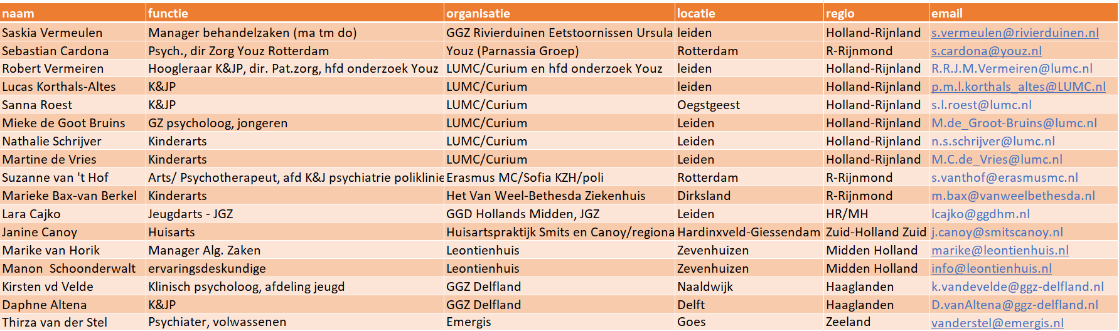

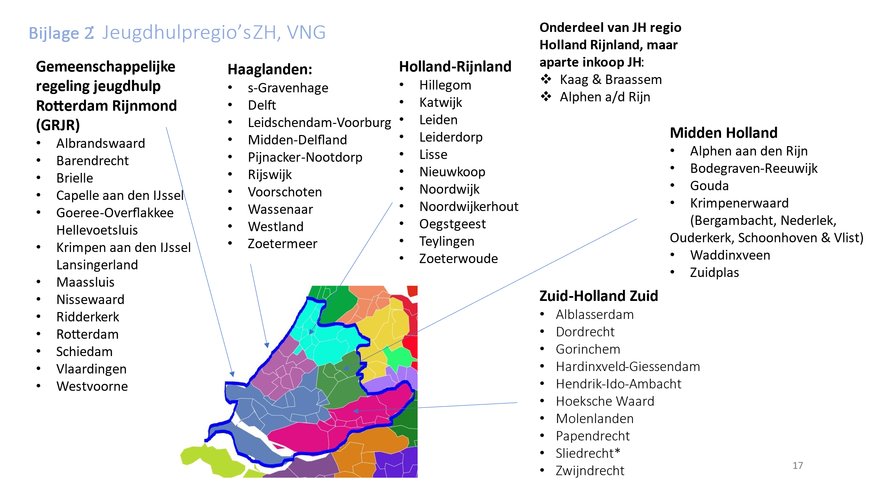

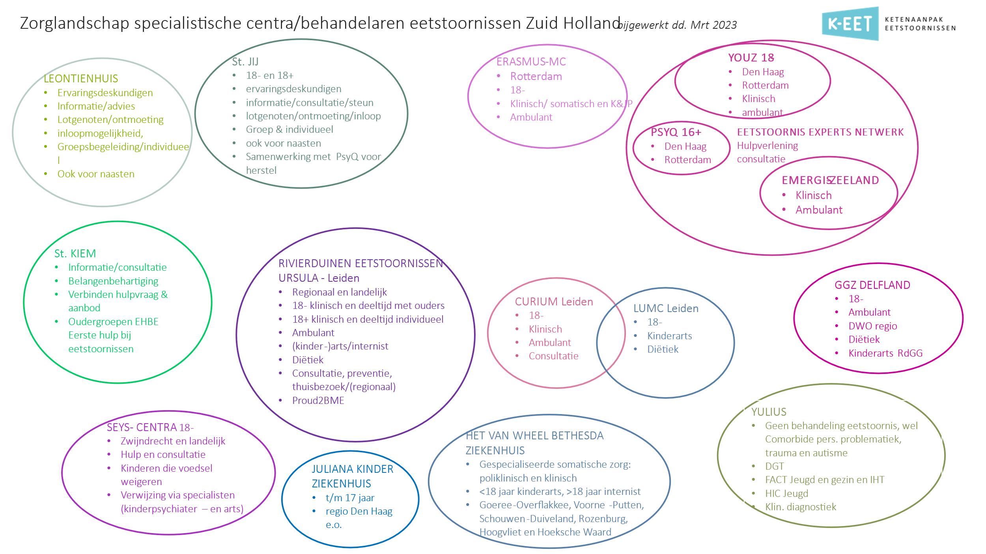
Bijlage 3:

